KOP SURAT PERUSAHAAN

KONFIGURASI DATA TEKNIS DAN PERANGKAT
Layanan Jasteldas Melalui Jaringan Bergerak Satelit Asing

- Konfigurasi sistem yang dibangun
Berikut salah satu contoh Konfigurasi dari Layanan Jasteldas Melalui Jaringan Bergerak Satelit Asing :
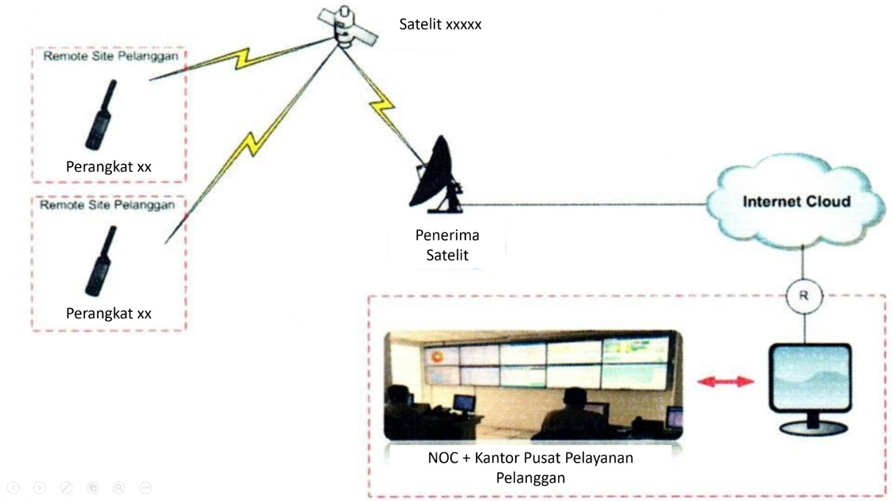
- Alamat PoP/Kantor Pusat Layanan Pelanggan :
- Alamat Dummy Client :
- Alamat NOC :
- Alamat Kolokasi :
- Alamat Instalasi Jaringan :
Catatan :
Contoh konfigurasi diatas harus dilengkapi dengan :
- Nama dan Merek/Type
- Media akses yang digunakan beserta penyedianya (FO/Wireless/Satelit dll)

- Telah memiliki Perjanjian Kerjasama dengan penyelenggara lain (Jasteldas/Jartaplok/Jartup/NAP/ISP dll) No.................................... Tanggal Terbit........................... Perihal............................................................................ Masa berlaku hingga............................
Dan/Atau
Telah memiliki Izin Penyelenggaraan *(Jasteldas/Jartaplok/Jartup/NAP/ISP dll) No.................................... Tanggal Terbit...........................
Dan/Atau
Telah memiliki Landing Right (bila menggunakan Satelit Asing) No………………………………….Tanggal Terbit…………………………..

Catatan : Perjanjian kerjasama dengan penyelenggara lainnya
- Lampirkan salinan perjanjian kerjasama dengan penyelenggara satelit yang telah memperoleh Hak Labuh (Landing Right) Satelit.
- Salinan Hak Labuh (Landing Right) Satelit

